

(21) 4913843/03
(22) 25.02.91
(46) 15.08.94 Бюл. №15
(75) Леонов В.А., Вайгель А.А., Шарифуллин Ф.А. ,Матвеев К.Л., Гуменюк В.А.
(73) Леонов Василий Александрович
(59) 1. РД 39-2-885-83. Методика выбора режимов работы газлифтных скважин в условиях дефицита рабочего агента.
2. Авторское свидетельство СССР N 1091618, кл. E 21B 43/00, 1981.
(54) СПОСОБ ЭКСПЛУАТАЦИИ СИСТЕМЫ ГАЗЛИФТНЫХ СКВАЖИН
(57) Использование: способ относится к нефтедобыче и предназначен для повышения эффективности эксплуатации системы продуктивный пласт – добывающие скважины за счет возможности ортимизации пластового давления в зонах отбора продуктивного пласта путем изменения технологических режимов газлифтных скважин, добывающих пластовые флюиды. Сущность изобретения: способ эксплуатации системы газлифтных скважин осуществляется путем регистрации фактических значений пластовых давлений в зонах отбора добывающих скважин и в случае их отличия от предварительно заданных оптимальных величин перераспределяют расход газа от скважин с меньшими значениями отношений фактического пластового давления в зоне отбора к заданному оптимальному давлению на скважин с большими значениями этих отношений. При этом изменение расходов газа также корректируют по динамике изменения пластовых давлений, значениям и темпу изменения содержания углеводорода в добываемой продукции до тех пор, пока пластовые давления не стабилизируются на уровнях, наиболее близких к предварительно заданным оптимальным значениям. 3 з.п. ф-лы, 2 ил, 4 табл.

Изобретение относится к нефтедобывающей промышленности, в частности, к области эксплуатации газлифтных скважин имеющих общий эксплуатационный объект - продуктивный пласт.
Известен способ эксплуатации системы газлифтных скважин, при котором расход газа для газлифтных скважин определяется на основе зависимостей дебита от расхода газа с использованием метода множителей Лагранжа [].
Прототипом предлагаемого технического решения является способ эксплуатации системы газлифтных скважин А.С. N 1091618(СССР) МКИ Е21 В 43/00, в соответствии с ним значение расходов на каждой скважине находится в зависимости от их значений ΔQ/ΔV - (отношений изменения дебита ΔQ при изменении расхода газа ΔV к величине изменения расхода газа ΔV) и суммарного ресурса газа Vо.
Недостатками прототипа являются:
- необходимость для каждого нового значения пластового давления делать повторные исследования газлифтных скважин (так как изменяются зависимости дебитов от расхода газа) и рассчитывать новые оптимальные режимы для каждой газлифтной скважины;
- невозможность оперативного изменения пластового давления из-за отсутствия связи между параметрами работы скважин и пластовым давлением в зоне отбора;
- невозможность установить на газлифтных скважинах оптимальные технологические режимы, обеспечивающие баланс между добываемыми пластовыми флюидами и подаваемым в продуктивный пласт рабочим агентом и поддержания пластового давления в зоне отбора на оптимальном уровне;
- невозможность управления пластовым давлением;
- максимизация добычи на текущий момент времени, а не за длительный промежуток времени.
Комплекс этих недостатков приводит не только к неэффективному использованию газа высокого давления при эксплуатации системы газлифтных скважин за достаточно длительный промежуток времени, но и может привести к нерациональному процессу разработки нефтегазового (нефтегазоконденсатного и газоконденсатного) эксплуатационного объекта.
Цель изобретения - повысить эффективность эксплуатации системы "продуктивный пласт - добывающие скважины", за счет возможности оптимизации пластового давления
в зонах отбора продуктивного пласта путем изменения технологических режимов газлифтных скважин добывающих пластовые флюиды.
Положительный эффект от использования изобретения достигается за счет оперативного управления полем пластового давления, и как следствие увеличению суммарной добычи углеводородов с группы добывающих скважин, и (или) уменьшение удельного расхода газа.
Для достижения указанной цели предварительно известными методами (Кричлоу Генри Б. Современная разработка нефтяных месторождений. Проблемы моделирования. М., Недра,1979.) на каждый момент времени определяются значения оптимальных уровней давления в зонах отбора каждой i-ой скважины продуктивного пласта (Рiо). Оптимальное поле пластовых давлений может задаваться на основе расчетов, имитирующих процесс фильтрации флюидов, с помощью модели пласта и (или) устанавливаться специалистами-экспертами исходя из их практического опыта с учетом конкретной ситуации.
Затем в зонах отбора продуктивного пласта прежде всего на газлифтных скважинах на каждом последующем k-том этапе регистрируются (замеряются и (или) определяются) фактические забойные (Р_{iзk}) и пластовые (P_{iфk}) давления и определяется динамика (темп) изменения пластового давления во времени ΔP_{iф}/Δt, если выполняется условие

ΔP_{iф}/Δt = 0, а Р_{iф} = P_{io} (1),

то система находится в оптимальном состоянии и при этом обеспечивается не только поддержание пластового давления в зонах отбора на заданном оптимальном уровне, но и выполняется баланс между добываемыми пластовыми флюидами и подаваемым в продуктивный пласт рабочим агентом.
При изменении объема рабочего агента нагнетаемого в систему и неизменной добычи пластовых флюидов и наоборот при изменении объемов отбираемой жидкости c постоянной закачкой в силу закона сохранения массы в продуктивном пласте изменяется давление.
Для предотвращения отклонения пластового давления в зоне отбора от заданного оптимального значения можно либо изменить объем закачиваемого в пласт рабочего агента, либо изменить значение отбираемой из пласта добываемой продукции.
Последнюю процедуру можно сделать оперативно путем изменения расхода газа на газлифтных скважинах. Главной задачей при этом является определение оптимальных (прежде всего с точки зрения приведения пластового давления к заданном уровню) значений изменения расходов газа на газлифтных скважинах.
При уменьшении объема подаваемого в пласт рабочего агента по сравнению с добываемым из пласта объемом пластовых флюидов добывающими скважинами (отрицательный дисбаланс) выполняется следующее условие
ΔP_{iфk}/Δt < 0 (2)
При этом необходимо уменьшать расход газа на газлифтных скважинах эксплуатирующих данный участок продуктивного пласта.
И наоборот, при положительном дисбалансе выполняется условие
ΔP_{iфk}/Δt > O (3)
и расход газа на скважинах данного блока нужно увеличивать.
Для определения количественных значений изменения расхода газа по каждой i-той газлифтной скважине на каждом k-том этапе определяют отношение изменения дебита углеводородов (полезной составляющей пластовых флюидов) полученного при последнем изменении расхода газа к изменению расхода газа ΔQ/ΔV.
Затем определяют значение отношения фактического пластового давления в зоне отбора к заданному оптимальному давлению, т.е. определяется коэффициент M_{pik}, оптимизирующий работу продуктивного пласта в зоне отбора i-той скважины с точки зрения его рациональной разработки на k-том этапе оптимизации:

M_{pik} = (P_{iфk}/P_{io})^{lp} (4)
где Р_{iо} - заданное оптимальное (нормальное) давление в зоне отбора продуктивного пласта, которую дренирует i-тая газлифтная скважина (определяется расчетным путем известными методами или экспертно задается специалистами).
Р_{iфк} - фактическое давление на k-том этапе в зоне отбора продуктивного пласта i-той
газлифтной скважины (делаются как прямые глубинные замеры, так и используются расчетно-экспериментальные методы;
l_{р} - степенной показатель, определяющий необходимость управляющего воздействия на продуктивный пласт, т.е. необходимость перераспределения в нем поля давлений (в конкретном примере расчета l_{н}=1).
При эксплуатации продуктивных пластов в производственной практике часто наблюдается перегруженность отдельных участков продуктивных пластов, что приводит к значительным потерям энергии. С целью сокращения энергетических затрат в этих случаях следует прежде всего разгрузить вышеназванные участки пласта. В общем случае гидравлический уклон зависит от объемного расхода нефтяного, конденсатного, газового и водяного компонентов, вредными из которых являются почти всегда последний и иногда предпоследний. В этих случаях следует решить задачу максимизации пропускной способности системы "нагнетательные скважины - пласт - добывающие скважины" для полезных компонентов добываемых пластовых флюидов путем сокращения расхода попутной воды в добываемой продукции.
Для реализации этой цели авторами предлагается пересчитывать вышеназванные участки путем ввода в формулу определенного для каждой i-той газлифтной скважины коэффициента (M_{wik}), предупреждающего быстрый темп увеличения обводненности добываемой продукции при изменении режима
M_{wik} =[W_{i(k-1)}/W_{ik}]^{lwi} (5)
где W_{ik}, W_{i(k-1)} - обводненность продукции соответственно на k-том и предыдущем (k-1)-ом режиме;
l_{wi} - показатель, учитывающий темп изменения обводненности ΔW_{ik}/ΔТ (в конкретном примере расчета l_{w} = 1)
По каждой i-той газлифтной скважине определяют также M_{uik}-коэффициент, учитывающий относительное отклонение полезной составляющей добываемых флюидов i - той скважины от среднего значения этой составляющей по системе скважин на k-том этапе.
М_{uik} = (U_{ik}/U_{ck})^{lu} (6)
где U_{ik}, U_{ck} - полезные составляющие добываемой продукции на k-том этапе соответственно для i - той скважины и средняя для рассматриваемой системы скважин;
l_{u} - показатель, учитывающий затраты на совершение лишней работы с вредными составляющими добываемой продукции, в частном случае
M_{uik} =[(1-W_{ik})/(1-W_{ck})]^{lb} (6A)
где W_{ik}, W_{ck} - обводненности добываемой продукции на k-том этапе соответственно для i - той скважины и средняя для рассматриваемой системы скважин;
l_{b} - показатель, определяющийся в зависимости от того, какую часть составляют затраты на закачку, подъем, транспорт и подготовку попутной (балластной) воды от общих затрат, (в конкретном примере расчета l_{u} = 1).
Затем для каждого замкнутого блока определяют коэффициент S_{к}, учитывающий реакцию системы нагнетательные скважины - продуктивный пласт - добывающие скважины на дисбаланс между добываемыми пластовыми флюидами и подаваемым в продуктивный пласт рабочим агентом при переходе с (k-1)-го на k-тый этап.
Затем определяют по каждой i-той газлифтной скважине изменение расхода газа ВД по следующей формуле:

ΔV_{i(k+1)} = L*[(ΔQ_{ik}/ΔV_{ik})*
*M_{pik}*M_{wik}*M_{uik}-
- 1/n ∑*(ΔQ_{iк}/ΔV_{ik})*M_{pik}*M_{wik}*M_{uik}] +
+ G_{i}*S_{k} *(ΔР_{iфk}/Δt) (8)
где k,(k+1) - номера временных этапов процедуры оптимизации;
n - количество скважин, участвующих в процессе оптимизации;
ΔV_{iк}, ΔQ_{iк} - соответственно последнее (на к-тый момент) изменение расхода газа на i-той скважине и полученного при этом изменение дебита полезной составляющей пластовых флюидов;
L - коэффициент, задающий "осторожнoсть" изменения расхода газа на газлифтных скважинах;
G_{i} - коэффициент, зависящий от характеристик пласта;
ΔР_{iфk}/Δt - отношение изменения давления в зоне отбора продуктивного пласта за определенный промежуток времени к величине этого промежутка времени полученного на k-том этапе процесса оптимизации (в конкретном примере равно 0).
После установки значения ΔV_{i(к+1)} = V_{ik} + ΔV_{i(k+1)} на газлифтных скважинах определяются фактические значения изменения давления в зоне отбора в эксплуатационных объектах и полученные значения сравниваются с предварительно заданными оптимальными величинами пластовых давлений в зонах отбора и при существенном их отличии процедура повторяется снова.
Процедура повторяется до тех пор, пока значения давлений в зонах отбора продуктивных эксплуатационных объектов не будут примерно равны предварительно заданным оптимальным величинам давлений.
При этом важным сопровождающим условием является увеличение суммарной добычи полезной составляющей пластовых флюидов или (и) сокращение суммарного расхода газа при неизменном уровне суммарной их добычи за определенный промежуток времени.
В некоторых случаях, когда замер добываемого пластового флюида имеет большую погрешность или совсем отсутствует (большое значение газосодержаний добываемой продукции, большой диапазон дебитов скважин, замеряемых на одной замерной установке и пр.), то в этом случае целесообразно делать замер забойных давлений на газлифтных скважинах, оптимизирующих работу системы и вместо изменения дебитов ΔQ_{ik} в формулу подставляются значения изменения забойных давлений ΔP_{iзk} = P_{iзk} - P_{iз(k-1)} умноженные на коэффициент продуктивности для полезной составляющей пластовых флюидов, т.е. ΔQ_{ik} = (ΔP_{iзk} * K_{прi}). При этом изменение расхода газа на газлифтных скважинах определяют согласно выражению:
$$\begin{aligned}{ΔV}_{i(k+1)}=L∗\left\{\left(\frac{{ΔP}_{\text{зik}}}{{ΔV}_{\text{ik}}}\right)∗K_{\text{пр}1}∗М_{\text{pik}}∗M_{\text{wik}}∗М_{\text{uik}}−\frac{1}{n}\sum_{i=1}^{n}{\left[\left(\frac{{ΔP}_{\text{зik}}}{{ΔV}_{\text{ik}}}∗K_{\text{пр}1}\right)∗М_{\text{pik}}∗M_{\text{wik}}∗М_{\text{uik}}\right]}\right\}+ \\ +G_{i}∗S_{k}∗\left(\frac{{ΔP}_{\text{iфк}}}{Δt}\right)\end{aligned}$$
При наличии физико-математических моделей продуктивного пласта и скважин способ осуществляется следующим образом.
В первоначальный момент, когда все скважины рассматриваемой системы
эксплуатируются на каких-то (заданных) технологических режимах, после сбора промысловой информации создается и идентифицируется (корректируется) по фактическим данным физико-математическая модель системы "нагнетательные скважины -продуктивный пласт - добывающие скважины". При этом добиваются совпадения рассчитанных давлений (поле пластового давления) с фактическими давлениями в зоне отбора добывающих скважин.
Затем делается расчет на максимальное отклонение давлений в зоне отбора добывающих скважин при минимально и максимально допустимых технологических режимах газлифтных скважин на оптимизируемых блоках, соблюдая при этом ограничение на ресурс газа высокого давления и руководствуясь соображениями оптимального перераспределения давлений, а значит и потоков пластовых флюидов в продуктивном пласте. С помощью этой расчетной процедуры находятся минимальные и максимальные значения давлений в зонах отбора добывающих скважин (допустимые границы изменения давления в эксплуатационном объекте).
Зная верхнюю и нижнюю границу пластовых давлений многовариантными расчетами или процедурой направленного поиска находятся оптимальные значения давлений (например, давлений, при которых система продуктивный пласт и нефтяные скважины
будет обеспечивать пропуск максимальных объемов полезной составляющей добываемой продукции за заданный промежуток времени) . Затем для каждого этапа определяют оптимальные значения изменений расходов газа на газлифтных скважинах.
При этом для определения изменения добычи пластовых флюидов, в зависимости от изменения давления в зонах отбора продуктивного пласта используются зависимости дебитов газлифтных скважин от расхода газа при различных значениях пластовых давлений в зоне отбора, которые рассчитываются с помощью физико-математических моделей работы газлифтных скважин. То есть, по каждой скважине определяется прибавка в добычи полезной составляющей пластовых флюидов при изменении пластового давления от фактического к оптимальному.
После имитационных расчетов с помощью физико-математических моделей производят рекомендуемые (расчетные) изменения расходов газа высокого давления на газлифтных скважинах. Перераспределение расхода газа в системе газлифтных
скважин приводит к перераспределению давлений в системы "нагнетательные скважины - продуктивный пласт - добывающие скважины", при этом регистрируется суммарное изменение добычи пластовых флюидов, а также изменение их дебита на газлифтных скважинах. По вновь полученным промысловым данным идентифицируются (настраиваются) физико-математические модели участков продуктивного пласта и газлифтных скважин.
После этого переходят к адаптивному этапу оптимизации работы системы, который совпадает с вышеописанным способом с той лишь разницей, что целая серия шагов имитируется на модели и лишь при достижении оптимальных режимов расчетным путем их устанавливают фактически на реальные скважины. После замера фактических параметров отражающих состояние системы в случае расхождения прогнозных расчетных и фактических данных каждый раз делается корректировка математической модели системы.
При этом Р_{iо} - заданное оптимальное (нормальное) давление в системе продуктивный пласт в зоне отбора продуктивного пласта, которому принадлежит i-тая газлифтная скважина могут определяется на основе имитационных расчетов, (например, путем направленного поиска максимальной пропускной способности этой системы для полезной составляющей пластовых флюидов).
После установки каждого последующего значения ΔV_{i(к+1)} на газлифтных скважинах определяются фактические значения изменения давления в зоне отбора в эксплуатационных объектах и если значения пластовых давлений в зонах отбора существенно отличаются от предварительно заданных оптимальных значений, то процедура повторяется.
Основными преимуществами предлагаемого способа является:
1. Возможность оперативного управления полем пластового давления за счет изменения технологических режимов газлифтных скважинах.
2. Предупреждение режимов растворенного газа, образования "газовых языков" при прорыве газа из газовых шапок в добывающие скважины, "водяных языков" особенно в сложно построенных коллекторах, а также газовых и водяных конусов в добывающих скважинах.
3. Увеличение суммарной добычи полезной составляющей пластовых флюидов с группы добывающих скважин, объединенных общим продуктивным пластом при не-
изменном ресурсе газа, подаваемом на группу скважин за длительный промежуток времени.
4. Уменьшение суммарного расхода газа на систему газлифтных скважин, объединенных общим продуктивным пластом.
Изобретение иллюстрируется следующим примером, сделанном для участка четвертого блока (трех рядной системы) пласта БВ-8 Самотлорского месторождения (в предположении, что он полностью изолирован) на основе двумерной модели пласта, реализуемой программой FELEM, разработанной в институте НижневартовскНИПИнефть.
Изобретение поясняется Фиг. 1 и Фиг. 2.
На Фиг. 1 изображены:
а) - схема осуществления разработки участка 4 блока пласта БВ-8 Самотлорского месторождения;
б) - профиль поля пластовых давлений в этом блоке (давление изменяется от 23,0 МПа на линии нагнетания до 16,7 МПа в зоне отбора центрального (стягивающего) ряда добывающих скважин;
пунктир - первоначальное положение фронта вытеснение нефти водой (минимальное пластовое давление в зоне отбора 17,0 МПа;
штрих-пунктир - фронт вытеснения нефти на последующей стадии при оптимизации режимов работы газлифтных скважин в соответствии с прототипом (минимальное пластовое давление в зоне отбора 16,8 МПа;
сплошная линия - фронт вытеснения нефти водой на последующей стадии процесса, осуществленного в соответствии с техническим решением предложенным в данной заявке (минимальное пластовое давление в зоне отбора 19,0 МПа.
На начальный момент текущая суммарная суточная добыча нефти по пяти рассматриваемым скважинам составляла 1970 тонн при расходе газа 175 тыс. н.куб.м/сут и отборе жидкости 5025 куб.м/сут. После оптимизации по прототипу при том же суммарном расходе газа высокого давления суммарная суточная добыча нефти увеличилась до 1976 тонн (Однако за достаточно длительный промежуток времени режимы установленные по прототипу становятся менее эффективным, чем режимы установленные на основе заявки: так через полгода суточная добыча нефти по заявке составила 1010 тонн (Таблица 4), а по прототипу-810 тонн (Таблица 3). Суммарная же добыча нефти за шесть месяцев по предложенной заявке составила 262848 тонн, то есть на 4% больше, чем добыча по прототипу (252133 тонн). Эффект при этом за полгода по пяти скважинам составил 10715 тонн дополнительной добычи нефти.)
Дифференциал дебита нефти (dQ) при изменении расхода газа (dV) (для данной группы скважин при данном суммарном расходе газа высокого давления) на оптимальном режиме для каждой скважины равен 2.617 тонны/тыс.н.м³ (ΔQ/ΔV = 2.617)
Для определения изменения расхода газа в соответствии с предлагаемым способом воспользуемся (упрощенной) формулой (8) (все коэффициенты кроме L и M_{pi} равны единице) тогда:
ΔV₁ = 56.85 * (17.0/19.0) * 2.617 -1/5 * [(17.0/19.0) * 2.617 + (21.0/20.8) * 2.617 +
+ (21.1/20.6) * 2.617 + (20.8/20.4) * 2.617 + (20.9/20.3) * 2.617] = - 15 (тыс.н.куб.м/сут.)
ΔV₂ = 56.85 * (21.0/20.8) * 2.617 - 1/5 * [(17.0/19.0) * 2.617 + (21.0/20.8) * 2.617 + (21.1/20.6) * 2.617 + (20.8/20.4) * 2.617 + (20.9/29.3) * 2.617] = 2.64 (тыс.н.куб.м/сут.)
ΔV₃ = 56.85 * (21.1/20.6) * 2.617 - 1/5 * [(17.0/19.0) * 2.617 + (21.0/20.8) * 2.617 + (21.1/20.6) * 2.617 + (20.8/20.4) * 2.617 + (20.9/20.3) * 2.617] = 4.09 (тыс.н.куб.м/сут.)
ΔV₄ = 56.85 * (20.8/20.4) * 2.617 - 1/5 * [(17.0/19.0) * 2.617 + (21.0/20.8) * 2.617 + (21.1/20.6) * 2.617 + (20.8/20.4) * 2.617 + (20.9/20.3) * 2.617] = 3.44 (тыс.н.куб.м/сут.)
ΔV₅= 56.85 * (20.9/20.3) * 2.617 - 1/5 * [(17.0/19.0) * 2.617 + (21.0/20.8) * 2.617 + (21.1/20.6) * 2.617 + (20.8/20.4) * 2.617 + (20.9/20.8) * 2.617] = 3.87 (тыс.н.куб.м/сут.)

Как видно (из сравнения Однако за достаточно длительный промежуток времени режимы установленные по прототипу становятся менее эффективным, чем режимы установленные на основе заявки: так через полгода суточная добыча нефти по заявке составила 1010 тонн (Таблица 4), а по прототипу-810 тонн (Таблица 3). Суммарная же добыча нефти за шесть месяцев по предложенной заявке составила 262848 тонн, то есть на 4% больше, чем добыча по прототипу (252133 тонн). Эффект при этом за полгода по пяти скважинам составил 10715 тонн дополнительной добычи нефти. и Таблица 2) оптимизация по предлагаемому решению первоначально приводит к снижению суточной добычи нефти с 1976 до 1894 тонн/сутки.
Однако за достаточно длительный промежуток времени режимы установленные по прототипу становятся менее эффективным, чем режимы установленные на основе заявки: так через полгода суточная добыча нефти по заявке составила 1010 тонн (Таблица 4), а по прототипу-810 тонн (Таблица 3). Суммарная же добыча нефти за шесть месяцев по предложенной заявке составила 262848 тонн, то есть на 4% больше, чем добыча по прототипу (252133 тонн). Эффект при этом за полгода по пяти скважинам составил 10715 тонн дополнительной добычи нефти.
Это объясняется тем, что продукция части нефтяных скважин прежде всего центральной (cкв N 10248) при проведении оптимизации по прототипу более интенсивно обводнялась из-за создавшейся (как видно из Фиг. 1) неравномерности фронта вытеснения нефти водой.
На Фиг. 2 для центральной скважины N 10248, режим которой в наибольшей степени отклонялся от режима предложенного по прототипу, приведены результаты расчета зависимостей дебита жидкости от расхода газа соответствено:
- пунктирная линия для первоначального состояния (когда расход газа (V_{г}) был равен 26 тыс.куб.м, дебит жидкости (Q_{ж}) равен 524 куб.м/сут, пластовое давление в зоне

отбора (Р_{ф}) было равно 17 МПа, а обводненность продукции составляла 0.3;
- штрих пунктирная линия после полугодовой эксплуатации скважины в соответствии с режимом уста-новленным по прототипу ( V_{г} = 29 тыс.куб.м/сут, Q_{ж} = 492 куб.м/сут, пластовое давление (Р_{ф}) 17 МПа, обводненность 0.9);
- сплошная линия после полугодовой эксплуатации скважины на режиме,
установленном по предлагаемой заявке на изобретение (V_{г} = 14 тыс.куб.м/cут, Q_{ж} = 508 куб.м/сут, Р_{ф} = 19 МПа, обводненность 0.3).
Как видно из Фиг. 2 через полгода с начала проведения процесса из-за изменения обводненности и пластового давления в зоне отбора по прототипу дебит скважины N 10248 по нефти уменьшился от 322.4 тонн/сут до 41.8 тонн/сут, а по предлагаемому решению только до 296.3 тонн/сут.

Таблица 1
 | текущий режим |  |  |  | оптимальный режим по прототипу
скваж. | обв  одн.  % | расход  газа  т.м³/с | дебит  жидкости  м³/сут | дебит  нефти  т./сут. | расход  газа  т.м³/с | дебит  жидкости  м³/сут | дебит  нефти  т/сут
10248  6142  10309  4558  10214 | 30  60  60  50  60 | 26.0  24.0  45.0  44.0  36.0 | 524.0  779.7  1852.5  1505.0  363.4 | 311.8  265.1  629.9  639.6  123.5 | 29.0  25.9  44.7  42.7  32.6 | 541.9  799.4  1850.6  1498.1  341.6 | 322.4  271.8  629.2  636.7  116.2
сумма | 54 | 175 | 5025 | 1970 | 175 | 5032 | 1976
Таблица 2
оптимальный режим по предлагаемой заявке
пор.  номер | скваж. | обв  одн.  % | расход  газа  т.м³/с | дебит  жидкости  м³/сут | дебит  нефти  т./сут.
1  2  3  4  5 | 10248  6142  10309  4558  10214 | 30  60  60  50  60 | 14.0  28.5  49.0  46.0  37.5 | 359.8  810.9  1870.2  1512.0  369.5 | 214.1  275.7  635.9  642.6  125.6
5 | сумма |  | 175 | 4922 | 1894

Таблица 3
Оптимальный режим по прототипу через 6 мес
№ | обе | расход газа | дебит | дебит
скважины | одн. % | т. м³/с | жидкости. | нефти,
 |  |  | м³/сут | т/сут
10248 | 90 | 29.0 | 491.8 | 41.8
6142 | 80 | 25.9 | 799.1 | 135.8
10309 | 80 | 44.7 | 1850.3 | 314.5
4558 | 80 | 42.7 | 1497.9 | 254.6
10214 | 80 | 32.6 | 369.5 | 62.8
Сумма |  | 175 | 5008 | 810
Таблица 4
Оптимальный режим по заявке через полгода
№ | обв | расход газа | дебит | дебит
скважины | одн. % | т. м3/с | жидкости, | нефти,
 |  |  | м3/сут | т/сут
10248 | 30 | 14.0 | 498.0 | 269.3
6142 | 82 | 28.5 | 810.9 | 124.1
10309 | 81 | 49,0 | 1870.5 | 302.1
4558 | 82 | 46,0 | 1512.0 | 231.3
10214 | 82 | 37.5 | 369.9 | 56.6

Формула изобретения
1. СПОСОБ ЭКСПЛУАТАЦИИ СИСТЕМЫ ГАЗЛИФТНЫХ СКВАЖИН, включающий изменение расхода газа, замеры изменений дебитов при соответствующих изменениях расходов газа и суммарной добычи по всем скважинам с последующим перераспределением расхода газа, отличающийся тем, что, с целью повышения эффективности эксплуатации системы за счет возможности оптимизации пластового давления, регистрируют фактические значения пластовых давлений в зонах отбора добывающих скважин и при их отличии от предварительно заданных оптимальных величин определяют значения отношений фактического пластового давления в зоне отбора к предварительно заданному значению давления, а перераспределение расхода газа осуществляют от скважин с меньшими значениями этих отношений на скважины с большими значениями, при этом изменения расходов газа корректируют по динамике изменения пластовых давлений, значениям и темпу изменения содержания углеводорода в добываемой продукции, а процесс повторяют до стабилизации пластового давления на уровне, близком к заданному.
2. Способ по п.1, отличающийся тем, что изменения расхода газа на газлифтных скважинах определяют согласно выражению
ΔV_{i(k+1)} = L*[(ΔQ_{ik}/ΔV_{ik})*M_{pik}*M_{wik}*M_{uik}-
- 1/n ∑*(ΔQ_{iк}/ΔV_{ik})*M_{pik}*M_{wik}*M_{uik}] +
+ G_{i}*S_{k} *(ΔР_{iфk}/Δ_{t})
где i – номер газлифтной скважина (i=1,n)
k - номера временных этапов процедуры оптимизации;
ΔV_{iк}, ΔQ_{iк} - соответственно изменение расхода газа на i-той скважине и полученного при этом изменение дебита полезной составляющей пластовых флюидов;
L - коэффициент, задающий "осторожнoсть" процесса;
M_{pik} - коэффициент, оптимизирующий работу пласта:
M_{pik} = (P_{iфk}/P_{io})^{lp}
где Р_{iфк}, Р_{iо} – пластовое давление в зоне отбора, соответственно фактическое и оптимальное;
l_{р} - показатель, определяющий необходимость управляющего воздействия на продуктивный пласт,
(M_{wik}) коэффициент, предупреждающий быстрый темп увеличения обводненности добываемой продукции при изменении режима:
M_{wik} =[W_{i(k-1)}/W_{ik}]^{lwi}
где W_{ik}, W_{i(k-1)} - обводненность продукции соответственно на k-том и предыдущем (k-1)-ом режиме;
l_{wi} - показатель, учитывающий темп изменения обводненности ΔW_{ik}/ΔТ.
M_{uik}-коэффициент, учитывающий относительное отклонение добываемых углеводородов i - той скважины от среднего значения по системе скважин:
М_{uik} = (U_{ik}/U_{ck})^{lu}
где U_{ik}, U_{ck} – содержание углеводородов соответственно для i-й скважины и среднее для системы скважин;
l_{u} - показатель, учитывающий затраты на совершение лишней работы с вредными составляющими добываемой продукции;
G_{i} - коэффициент, зависящий от характеристик пласта;
S_{к –} коэффициент, учитывающий реакцию системы на дисбаланс между добываемыми пластовыми флюидами и подаваемым в пласт рабочим агентом при переходе с (k-1)-го на k-тый этап.
ΔР_{iфk}/Δt - динамика изменения пластового давления в зоне отбора i-й скважины во времени t.
3. Способ по пп.1 и 2, отличающийся тем, что замеряют забойное давление, а изменение расхода газа на газлифтных скважинах определяют по выражению:
$$\begin{aligned}{ΔV}_{i(k+1)}=L∗\left\{\left(\frac{{ΔP}_{\text{зik}}}{{ΔV}_{\text{ik}}}\right)∗K_{\text{пр}1}∗М_{\text{pik}}∗M_{\text{wik}}∗М_{\text{uik}}−\frac{1}{n}\sum_{i=1}^{n}{\left[\left(\frac{{ΔP}_{\text{зik}}}{{ΔV}_{\text{ik}}}∗K_{\text{пр}1}\right)∗М_{\text{pik}}∗M_{\text{wik}}∗М_{\text{uik}}\right]}\right\}+ \\ +G_{i}∗S_{k}∗\left(\frac{{ΔP}_{\text{iфк}}}{Δt}\right)\end{aligned}$$
где $Δ$Р_{з} – изменение забойного давления;
К_{пр} – коэффициент продуктивности для углеводородов.
4. Способ по п.1, отличающийся тем, что по каждой скважине определяют превышение в добыче углеводородов при изменении пластового давления от фактического к заданному оптимальному значению.

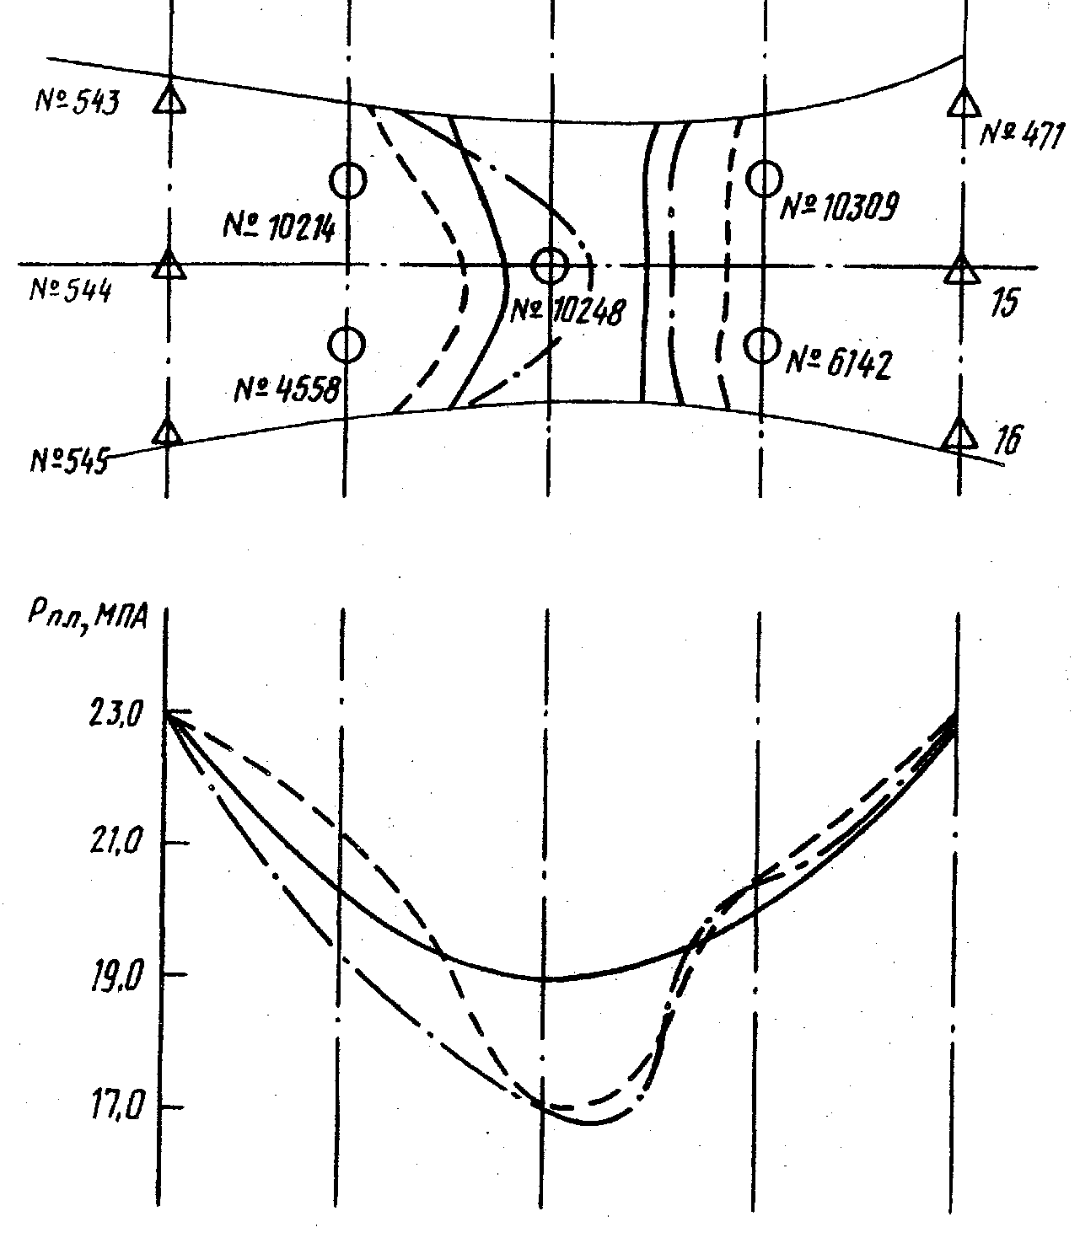
Фиг. 1
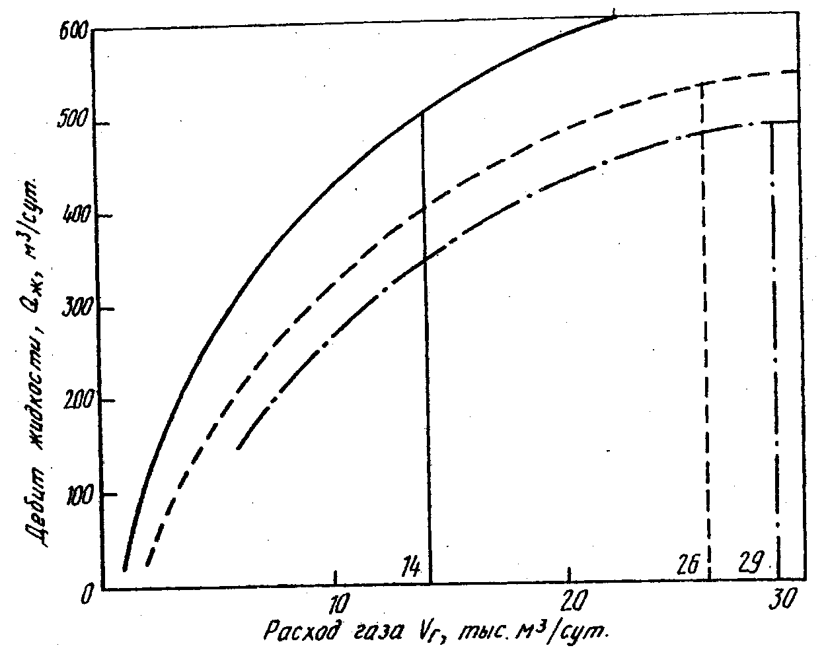
Фиг. 2

РД 39-2-885-83 "Методика выбора режимов работы газлифтных скважин в условиях дефицита рабочего агента"

